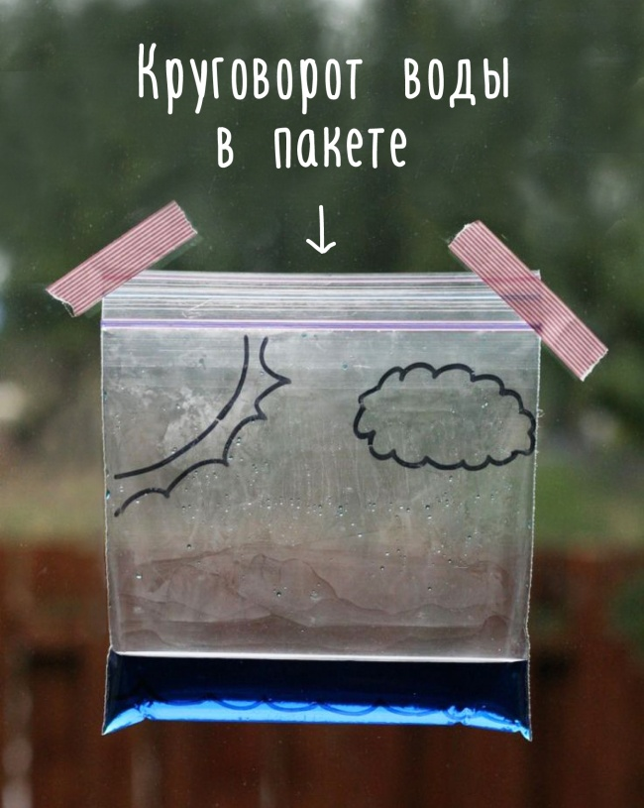

Нам потребуются один пакет на «молнии», вода, пищевой краситель синего цвета, лишние руки и немного фантазии.

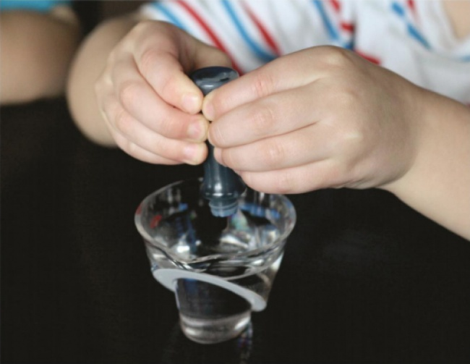

Подкрасьте небольшое количество воды, капнув в нее 4-5 капель синего пищевого красителя.

Для большего правдоподобия на пакете можно нарисовать тучки и волны, а затем залить подкрашенную воду.
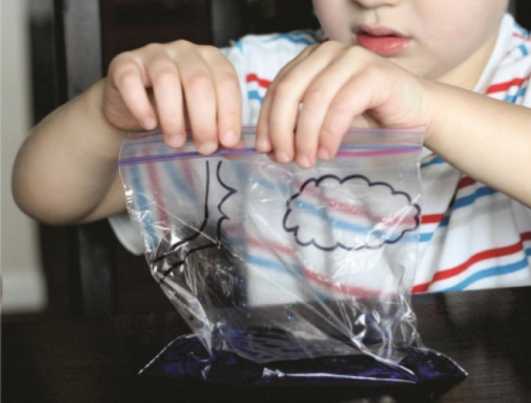

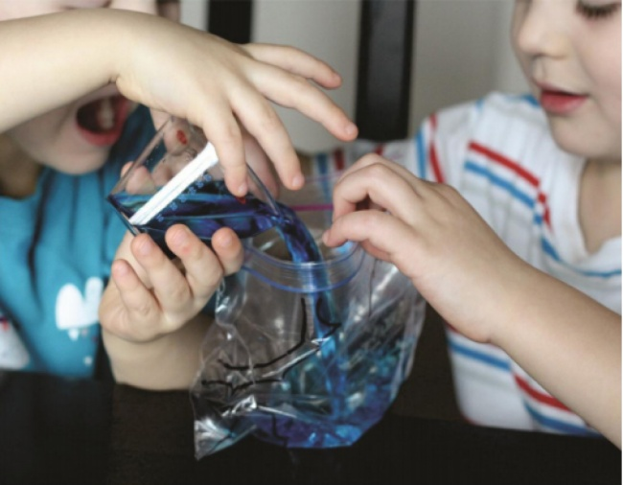

После нужно плотно запечатать пакет и с помощью липкой ленты приклеить его к окну. Результата придется немного подождать, но оно того стоит. Теперь у вас есть собственная погода в доме. И ваши дети смогут наблюдать, как дождь льется прямо в маленькое море.
Разоблачение фокуса
Так как Земля имеет ограниченное количество воды, на ней существует такое явление, как круговорот воды в природе. Под теплым солнечным светом вода в пакете испаряется, превращаясь в пар. Охлаждаясь наверху, она снова принимает жидкую форму и падает в виде осадков. За этим явлением в пакете можно наблюдать несколько дней. В природе это явление бесконечно.

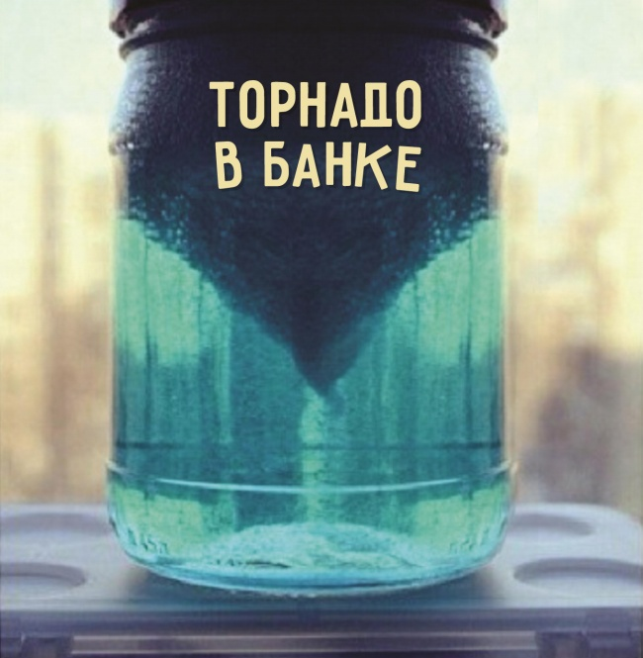

Нам потребуются вода, прозрачная стеклянная банка с крышкой (желательно подлиннее), жидкость для мытья посуды, блестки и богатырская сила.
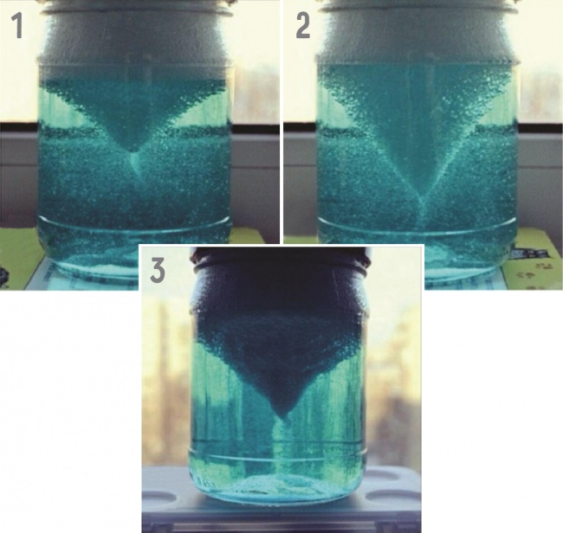

Заполните банку водой на 3/4, добавьте несколько капель жидкости для мытья посуды. Через несколько секунд добавьте краситель и блестки. Это поможет вам лучше увидеть торнадо. Закрываем емкость, раскручиваем по спирали и любуемся.
Разоблачение фокуса
Когда вы прокручиваете банку круговыми движениями, вы создаете вихрь воды, который выглядит как мини-торнадо. Вода быстро вращается вокруг центра вихря за счет центробежной силы. Центробежная сила — это сила внутри направляющего объекта или жидкости, такой как вода, по отношению к центру его круговой траектории. Вихри встречаются в природе, но там они очень страшные.

